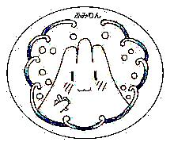市 川 市 立 富 美 浜 小 学 校　　　　　　　　　　　　　　　　　　　令和３年１２月１４日発行

 学 校 だ よ り12月 №９

児童数（１２／１現在）：８７４名　　　　市川市立富美浜小学校 校長 　関原　一久

　　　　〒272-0138千葉県市川市南行徳2-3-1　電話：047-396-2522　FAX：047-396-2523

ホームページアドレス：http://ichikawa-school.ed.jp/fumihama-sho/

**「わたしも大切、あなたも大切」**

今年の人権週間は12月4日から10日でした。

　小学生の子供たちにとって、一人一人の違いを認めたり、自分やお友だちの良いところを見つけたりして、それぞれが大切な存在であることを知る大切な週間であると考えます。

　本校では、これまでも道徳科を中心に日々の教育活動全体を通して、また3年生を対象とした「人権教室」、代表委員会の取り組みである「オレンジリボン運動」等において人権に関わる取り組みを行っています。

　12月1日の人権教室では、市川市人権擁護委員を講師にお迎えし、身近な生活を題材に友だちとの関わりについて様々な気付きを通して学んでいました。

「人権」とは、一人一人が生まれた時から持っている「自分らしく生きる」権利のことです。自分を大切にすることはもちろんですが、友達や周りの人のことを考えて生活することを大切にしたいものです。しかしながら、まだまだ子供たち一人一人は未熟です。友達との関わり合いの中から、時には小さな失敗をしながら自分を省みる中で豊かな心を育んでいくものだと思っています。

子供たちの生活の中で見逃してはならない問題として「いじめ」があります。子供たちの心の奥の悩みや不安に寄り添うとともに「いじめは絶対に許されない行為だ」ということを今一度しっかり指導していかねばと思います。子供の見せる小さな変化やサインから子供の困りごとや悩みに気づき、解決に向け一緒に考え取り組んでまいりたいと思っております。

学校では、これからも折に触れ、「わたしも大切、あなたも大切」を合言葉に互いを尊重しあえる関係を築けるよう努めてまいりたいと思います。引き続きとなりますがご理解とご協力をよろしくお願いいたします。

**～2年ぶりの6年生修学旅行～**

１１月２５日（木）２６日（金）６年生は修学旅行のため栃木県日光市に行ってきました。２日間ともに天候に恵まれ、初日の東照宮見学、戦場ヶ原ハイキングと紅葉が残る日光の歴史と自然を満喫しました。東照宮見学では、「平成の大修理」を終えた国宝「陽明門」に目を輝かせ、鳴き竜の声に耳を傾けていました。戦場ヶ原をたくさん歩いた後、ゴールの光徳牧場でいただいたアイスの味は、忘れられない思い出となったことでしょう。活動を終え、ホテルに到着すると野生のシカがお出迎えしてくれました。夜には、実行委員を中心にキャンプファイヤーを楽しみ、買い物や温泉、仲間と部屋での楽しいひと時を過ごしました。

２日目の朝は、道路にうっすらと雪景色。山から吹き下ろす粉雪を楽しみながら朝の散歩に出かけました。楽しい思い出の詰まったホテルとお別れし、華厳の滝や日光江戸村の見学です。途中のいろは坂では、たくさんの野生の猿と出会いました。２日間、大きなけがや病気もなく、すべての旅程を楽しく過ごした６年生。小学校生活での最高の思い出となったと同時に、ここまで支えてくださった多くの方々への感謝の気持ちを実感してくれたはずです。修学旅行で学んだことやかけがえのない思い出は、いつまでも子供たちの心に残り、今後に生かされることと思います。保護者の皆様におかれましては、子供たちの健康観察や持ち物の準備等、ご支援いただき誠にありがとうございました。

＜６年生の感想＞

・２年ぶりの友達との宿泊で緊張もしましたが、すぐにその心配もなくなり部屋の中ではトランプで遊んだことや、普段聞けない話もきくことができて楽しかったです。

・宿の大きな露天風呂に驚きました。露天風呂自体が初めてなのでうれしかったです。

・自分たちも行きたいという思いが強かったけど、何よりお家の方や先生方の思いと協力があって行けたことに感謝したい。

・昨年の６年生は行けなかった修学旅行。今年は行けただけでも幸運なのに鹿や猿など普段見ることができない動物たちも見れて嬉しかったです。感謝の気持ちでいっぱいです。

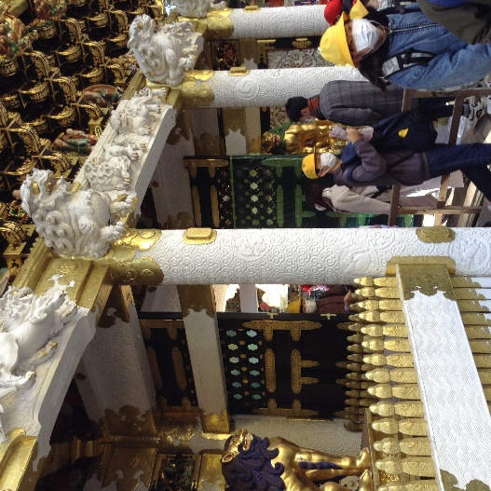

**＜1月の主な行事＞**

**１月６日（木）　3学期始業　はじまりの会**

**７日（金）　3校時日課**

**１０日（月）　祝日　成人の日**

**１１日（火）　平常日課　給食開始**

**１２日（水）　定例研**

**１３日（月）　委員会活動**

**２０日（木）　クラブ活動**

**3年生クラブ見学**

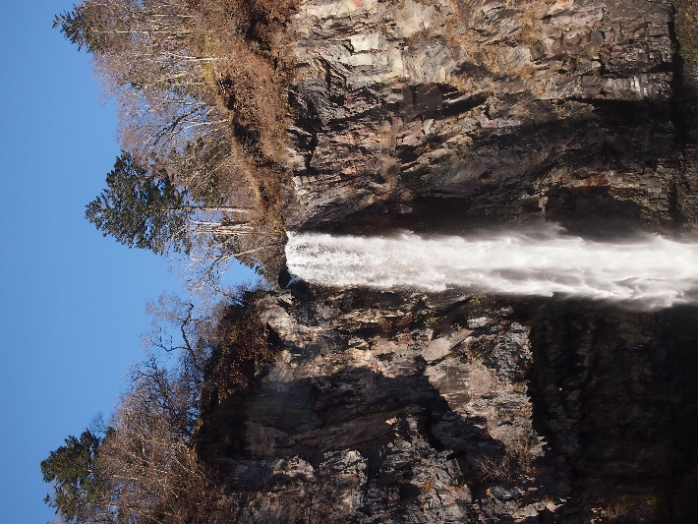

**日光東照宮　陽明門**

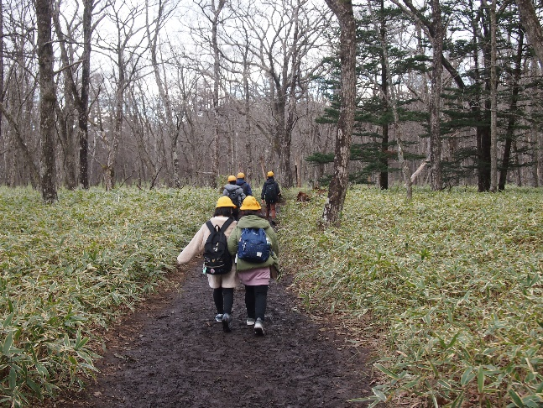

**戦場ヶ原のハイキング**

**華厳の滝**

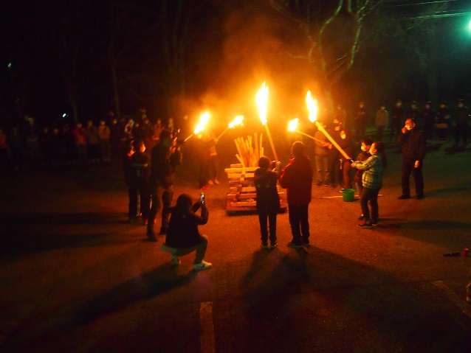

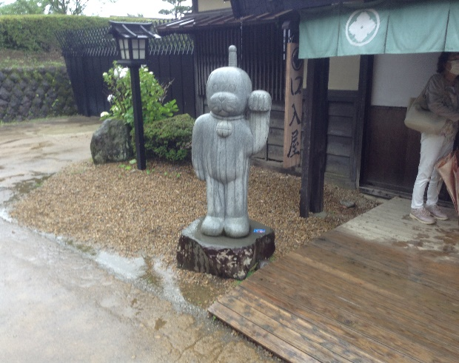

**日光江戸村**

**ホテルでのキャンプファイヤー**